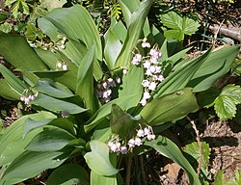
Programme ALSH MAI 2020

Mercredi 13 Mai
Activité en autonomie
Dessin, blind test, jeux de société, jeu du pendu, chef d’orchestre…
Jeux extérieurs,

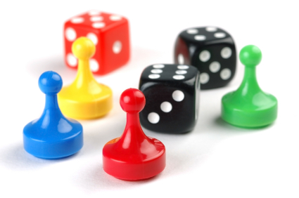

Mercredi 20 Mai
Activité en autonomie
Dessin, blind test, jeux de société, lucky luke, lecture de conte, Frizz Buzz…
Jeux extérieurs

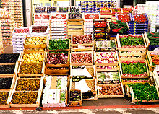

Mercredi 27 Mai
Activité en autonomie
Dessin, blind test, jeux de société, sur la rive dans la mare, Le marché de Padi Pado …
Jeux extérieurs

Suite à la crise sanitaire et aux règles établies dans le centre de loisirs, les activités ne sont plus comme auparavant.
Une distance sociale est établie et les jeux de ballons, loup, collectifs, bricolage etc… sont interdits.

